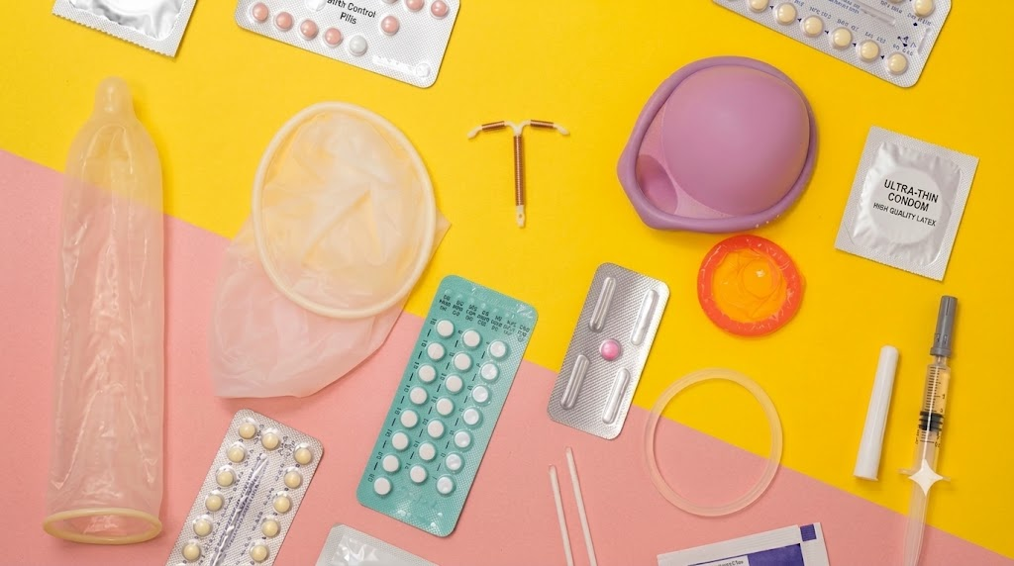

የወሊድ መከላከያ መሥራት ለመጀመር ምን ያህል ጊዜ ይፈጅበታል?
የወሊድ መከላከያ መጠቀም ለመጀመር ወይም የሚጠቀሙትን ዓይነት ለመቀየር ሲያስቡ “ለመሆኑ መከላከያው መሥራት የሚጀምረው ከስንት ጊዜ በኋላ ነው?” የሚለው ጥያቄ በአእምሮዎ መመላለሱ አይቀሬ ነው።
ለዚህ የሚሰጠው ምላሽ እንደመረጡት የመከላከያ ዓይነት ይለያያል። አንዳንዶቹ ዘዴዎች ከተወሰዱበት ቅጽበት ጀምሮ ወዲያውኑ ሥራቸውን ሲጀምሩ፣ ሌሎቹ ደግሞ ሙሉ በሙሉ ውጤታማ ለመሆን ጥቂት ቀናትን ሊወስዱ ይችላሉ። በመሆኑም መከላከያው አስተማማኝ ደረጃ ላይ እስኪደርስ ድረስ ያልታቀደ እርግዝናን ለመከላከል እንደ ኮንዶም ያሉ ተጨማሪ ዘዴዎችን መጠቀም አስፈላጊ ነው።

ከዚህ ባለፈም አብዛኞቹ የወሊድ መከላከያዎች የሚከላከሉት እርግዝናን ብቻ መሆኑን ማስታወስ ያስፈልጋል። ከእርግዝና ባሻገር በግብረ ሥጋ ግንኙነት ከሚተላለፉ በሽታዎች (STIs) ራስን ለመጠበቅ የሚረዳው ብቸኛው መከላከያ ኮንዶም ነው። ስለዚህ እርስዎ እና አጋርዎ አንድ ለአንድ ታማኝ በሆነ (Monogamous) ግንኙነት ውስጥ ካልሆኑ በስተቀር በበሽታዎች የመያዝ እድልዎን ለመቀነስ ሁልጊዜም ኮንዶም ቢጠቀሙ ይመከራል።
እያንዳንዱ የወሊድ መከላከያ ዘዴ ውጤታማ መሆን የሚጀምርበት ጊዜ እንደሚከተለው ቀርቧል፦

ጥምር የወሊድ መከላከያ ክኒኖች (Combination Pill)

ክኒኑን መውሰድ የጀመሩት በወር አበባዎ የመጀመሪያ ቀን ከሆነ ወዲያውኑ እርግዝናን ይከላከላል። በሌላ በማንኛውም ቀን መውሰድ ከጀመሩ ግን ለመጀመሪያዎቹ 7 ቀናት ተጨማሪ መከላከያ (ኮንዶም) መጠቀም ይኖርብዎታል።

ፕሮጄስቲን-ብቻ ክኒኖች /ሚኒ-ፒል/ (Progestin-Only Pill)

ሚኒ-ፒል የሚባሉትን ክኒኖች መውሰድ ሲጀምሩ፣ ውጤታማ መሆን እስኪጀምር ድረስ ለ2 ቀናት ያህል ተጨማሪ መከላከያ ያስፈልግዎታል። በተመሳሳይ በአጋጣሚ ክኒኑን መውሰድ ቢረሱ የእርግዝና መከላከያውን ውጤታማነት ለማስቀጠል ለሚቀጥሉት 2 ቀናት ተጨማሪ መከላከያ መጠቀም ይኖርብዎታል።

የመዳብ ሉፕ (Copper IUD)
የመዳብ ሉፕ በማኅፀን ውስጥ ከተቀመጠበት ቅጽበት ጀምሮ ወዲያውኑ ሥራውን መስራት ይጀምራል። በዚህም ምክንያት እንደ ድንገተኛ የወሊድ መከላከያ (Emergency contraception) ሊያገለግል ይችላል። በግብረ ሥጋ ግንኙነት ከሚተላለፉ በሽታዎች (STIs) ጥበቃ ካላስፈለጎት በቀር ሌሎች ተጨማሪ የወሊድ መከላከያ ዘዴዎችን አብረው መጠቀም አያስፈልግዎትም፤ ነገር ግን ከሽታዎቹ ራስዎን ለመጠበቅ ኮንዶም መጠቀም ይኖርብዎታል።

የሆርሞን ሉፕ (Hormonal IUD)
የወር አበባ በጀመረ በ7 ቀናት ውስጥ ማኅፀን ውስጥ ከተቀመጠ ወዲያውኑ መሥራት ይጀምራል። ከዚያ ውጭ በሆኑ ቀናት ከተደረገ ግን ሙሉ በሙሉ ውጤታማ እስኪሆን ድረስ ለሚቀጥሉት 7 ቀናት ተጨማሪ መከላከያ (ኮንዶም) መጠቀም ይኖርብዎታል።

ክንድ ስር የሚቀበር መከላከያ /ኢምፕላንት/ (Birth Control Implant)

ይህ መከላከያ በክንድ ቆዳ ሥር የሚቀበር ትንሽ የፕላስቲክ ዘንግ ሲሆን ፕሮጄስቲን (Progestin) የተባለ ሆርሞንን በሰውነት ውስጥ በመልቀቅ እርግዝናን እንደየ ዓይነቱ ከ3 እስከ 5 ዓመታት የመከላከል አቅም አለው።

መከላከያውን በወር አበባዎ የመጀመሪያዎቹ 5 ቀናት ውስጥ ከተቀበረ ወዲያውኑ ውጤታማ ይሆናል። ካልሆነ ግን ለ7 ቀናት ያህል በግንኙነት ወቅት ተጨማሪ መከላከያ መጠቀም ይኖርቦታል።

ዴፖ-ፕሮቬራ /የ3 ወር መርፌ/ (Depo-Provera Shot)
ይህንን መርፌ የወር አበባዎ በጀመረ በመጀመሪያዎቹ 5 ቀናት ውስጥ ከተወጉ፣ በ24 ሰዓታት ውስጥ እርግዝናን በአስተማማኝ ሁኔታ መከላከል ይጀምራል። ነገር ግን ከእነዚህ ቀናት ውጭ በሌላ በማንኛውም ጊዜ ከተወጉ፣ ለሚቀጥሉት 7 ቀናት በግንኙነት ወቅት ተጨማሪ መከላከያ (ኮንዶም) መጠቀም ይኖርብዎታል።
በመደበኛነት በየ3 ወሩ የሚወጉ ከሆነ እና ቀጣዩን ዙር ለማግኘት ከቀጠሮዎ ከ2 ሳምንታት በላይ ካዘገዩ፣ መርፌውን ከተወጉ በኋላ ለሚቀጥሉት 7 ቀናት ተጨማሪ መከላከያ መጠቀም ግድ ይላል።

የወንዶች እና የሴቶች ኮንዶም (Male and Female Condoms)
እነዚህ መከላከያዎች በትክክል ጥቅም ላይ ሲውሉ ወዲያውኑ መሥራት ይጀምራሉ። ማንኛውም ዓይነት የቆዳ ንክኪ ወይም የግብረ ሥጋ ግንኙነት ከመጀመሩ በፊት ጥቅም ላይ መዋል ያለባቸው ሲሆን በሂደቱም ሁሉ ተደርገው መቆየት ይኖርባቸዋል። ኮንዶም እርግዝናን ከመከላከል ባሻገር በግብረ ሥጋ ግንኙነት ከሚተላለፉ በሽታዎች (STIs) ራስን ለመጠበቅ የሚያስችል ብቸኛው የወሊድ መከላከያ ነው።

የማኅፀን ቱቦን ማሰር (Tubal Ligation)

ይህ ዘዴ እንቁላልና የወንድ ዘር እንዳይገናኙ ለማድረግ የማኅፀን ቱቦዎችን የሚዘጋ ቋሚ የወሊድ መከላከያ ነው። ቀዶ ጥገናው ከተከናወነበት ቅጽበት ጀምሮ ወዲያውኑ እርግዝናን መከላከል የሚጀምር ቢሆንም ሰውነትዎ ከቀዶ ጥገናው በሚገባ እንዲያገግም የግብረ ሥጋ ግንኙነት ከመፈጸምዎ በፊት ከ1–2 ሳምንታት መቆየት ይመከራል።

የማኅፀን ቱቦን መዝጋት (Tubal Occlusion)
ይህ ዘዴ ትናንሽ የሕክምና መሣሪያዎችን (implants) ወይም መቆንጠጫዎችን (clips) በመጠቀም የማኅፀን ቱቦዎችን በመዝጋት የሚከናወን ቋሚ የወሊድ መከላከያ ነው። ይህም የሴት እንቁላል በማኅፀን ቱቦ ውስጥ እንዳይጓዝና ከወንድ ዘር ጋር እንዳይገናኝ በማድረግ እርግዝናን ይከላከላል።
ይሁን እንጂ ይህ ዘዴ ከተከናወነ በኋላ ወዲያውኑ ውጤታማ አይሆንም። የማኅፀን ቱቦዎችዎ ሙሉ በሙሉ መዘጋታቸውን ሐኪምዎ በምርመራ እስኪያረጋግጥ ድረስ፣ ለሚቀጥሉት 3 ወራት ሌላ ተጨማሪ የወሊድ መከላከያ መጠቀም ይኖርብዎታል።

በአጠቃላይ፦

እያንዳንዱ የወሊድ መከላከያ ዓይነት ሥራ የሚጀምርበት የራሱ የሆነ የጊዜ ገደብ አለው፤ ስለዚህ የመረጡት ዘዴ መቼ ሙሉ በሙሉ ውጤታማ እንደሚሆን ማወቅ በጣም አስፈላጊ ነው። መከላከያው መስራት መጀመሩን እርግጠኛ ካልሆኑ ያልታቀደ እርግዝናን ለመከላከል እንደ ኮንዶም ያሉ ተጨማሪ ዘዴዎችን መጠቀምዎን ማረጋገጥ ይኖርብዎታል።

